DB-ETZ03电子焊接装调实训台
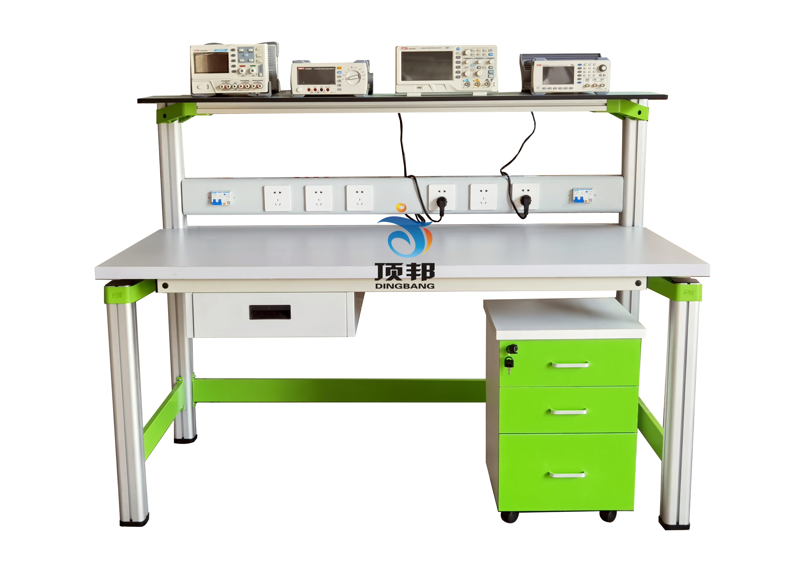
（参考图）
一、产品概述：
该电子焊接装配实训台是高度仿真工厂的电子焊接装配生产线，满足学员电子制作、电子设计大赛、课程设计、毕业设计、创新实践活动等综合性、设计性、创新性的实训要求。可培养学生的实践能力和创新能力。适合技术学校、职业培训学校、职教中心、鉴定站／所等电子类专业《电子工艺》相关课程的教学实训和鉴定考核。
二、主要技术指标：
1、输入电压：单相三线～220V±10% 50Hz
2、装置容量：＜1kVA
3、工作环境：温度-10℃～+40℃相对湿度<85％(25℃)
4、装置容量：<500VA
5、外形尺寸：单个实训台尺寸为1.5m×0.7m×1.15m。
三、产品结构：
电子焊接装配实训台由仪器架、主机箱、实验桌、移动矮柜、学生凳等组成。实验装置支架与实验桌可组合、可拆装。支架与桌脚一体，铝合金结构。
（一）仪器架：仪器架置于实训台顶部，由截面尺寸：70mm×70mm，由高性能表面氧化的铝型材、双面喷塑钢板及一次成型铝压铸框架连接构件构成（非焊接工艺），外形美观，结构牢固耐用。仪器架底部装有隐藏式扁平形照明LED灯，光源集中柔和明亮，外形美观。
（二）主机箱：
1.电源及参数
1.1输入电源:单相三线输入
1.2电源输出：有保险丝和漏电保护开关二级保护功能。
A组:一台0.5KVA单相0～250V输出。
B组：低压交流电源输出：3V、6V、9V、12V、15V、18V、24V交流输出、电流2A；
C组：直流电源电压分别为±12V、±5V
D组：直流稳压电源：二路0-30V稳压直流电源输出，内置式继电器自动换档，多圈电位器连续调节，最大输出电流2A，具有预设式限流保护功能，数字显示电流电压；
2.功率输出函数发生器：采用直接数字频率合成（DDS）产生高精度正弦波，方波和三角波。采用大屏幕LCD显示输出频率、波形，衰减值。
正弦波输出幅度 | ≥10V
输出阻抗 | 50Ω
失真度 | <1%（0.1HZ-- 1KHz）
频率范围 | 0.1HZ～3MHz，采用键盘直接输入数字设定频率
输出幅度 | 电位器调节，正弦波输出具有20db,40db衰减
方波占空比 | 可调, 调节范围：1%-99%调节；方波和三角波采用TTL电平输出。
频率计最高测量范围 | 100MHz，自动换档
3.单次脉冲输出：每拔一次开关即可输出一组正负脉冲；
4.音频功率放大器：内置喇叭，音频可调，在调试中可作信号寻迹使用。
5.主机箱背面装有多组交流220V仪器仪表工作电源插座，主机箱置于仪器架下部，仪器仪表安全电用方便。主机箱控制冷面板上装有LED灯控制开关。
（三）、实验桌结构：
实验桌规格为1500mm（长）*700mm（宽）*1150mm（高），设有一个抽屉。实验桌主体结构全部采用高性能表面氧化的铝型材及一次成型铝压铸框架连接构件，连接构件采用压铸成型工艺（非焊接工艺），经机加工、抛丸、喷砂，表面静电喷涂工艺，安装方便、快捷，用户可自行DIY组装。桌体立柱采用工业铝型材成型工艺，表面氧化处理，截面尺寸：70mm×70mm，四面带槽，槽宽约8mm，端部装有注塑成型配套塑料堵头。桌面采用25mmE1级三聚氰胺饰面板，桌面板下设支撑框架，承受力不少于300kg。配备储存柜，存放元件及工具，储存柜底部4只高强度万向可制动PU脚轮，方便移动。实训装置整体简约不简单，高端大气，符合现代化产品审美和发展趋势。
实验桌后面二支截面尺寸70mm×70mm桌脚向上延伸，与一次成型铝压铸框架连接构件构成（非焊接工艺）牢固的支架，与主机箱仪器架组成一个完整的实训屏。
（四）储存柜1个：配备储存柜，存放实训模块及工具，储存柜底部4只高强度万向可制动PU脚轮，方便移动。
（五）靠背椅2张：靠背椅采用结实厚钢管支架，结实耐用，结构符合人体工程学，久坐不累，亚麻布面质感好。
（六）、实训线路板(1套／台)
1、电子报警器的焊接与调试
2、电子门铃电路的焊接与调试
3、光控电路的焊接与调试
4、光控电路开关的焊接与调试
5、航标灯的焊接与调试
6、家用台灯调光电路的焊接与调试
7、排风扇自动启闭电路的焊接与调试
8、闪光灯的焊接与调试
9、温控电路的焊接与调试
10、音乐门铃电路的焊接与调试
11、六管超外差式调频收音机的焊接与调试
12、LED数字电子钟的焊接与调试
13、多路抢答器等实训线路板的焊接与调试
（七）、实训工具套件(1套／台)
配备常用的放大镜台灯1套、UT33B+数字式万用表1只、剥线钳1把、尖嘴钳1把、小十字螺丝刀1把、大十字螺丝刀1把、小一字螺丝刀1把、大一字螺丝刀1把、小镊子1把、剪刀1把、恒温电烙铁及烙铁架1套、焊锡丝1圈、吸锡器1把。

